Carta No. 0171-2023-APMTC/CL

Callao, 12 de abril de 2023

Señores
APRILE PERU S.A.C.
Av. Jorge Chávez No. 263 Of. 703
Miraflores. -

Atención: Evelyn Sarmiento Rivera
Representante Legal
Expediente: APMTC/CL/0058-2023
Asunto: Se expide Resolución No. 1
Materia: Reclamo por el cobro de Uso de Área Operativa

APM TERMINALS CALLAO S.A. (en adelante, “APMTC”), identificada con RUC No. 20543083888, con domicilio en Av. Contralmirante Raygada No. 111 distrito del Callao, en virtud de que APRILE PERU S.A.C (en adelante “APRILE” o la “Reclamante”) ha cumplido con presentar el reclamo dentro del plazo establecido en el artículo 2.3 del Reglamento de Atención y Solución de Reclamos de Usuarios de APMTC y con los requisitos establecidos en el artículo 2.4 del referido Reglamento, exponemos lo siguiente:

- ANTECEDENTES

- Con fecha 14.12.2022, la nave DON PASQUALE de Mfto. 2022-02773 realizó su atraque en el Terminal Norte Multipropósito (“TNM”) para realizar la descarga de carga fraccionada.

- Con fecha 07.03.2023, APMTC emitió la factura electrónica No. F004-160618 por el importe total de USD 232,363.67 (doscientos treinta y dos mil trescientos sesenta y tres con 67/100 dólares de los Estados Unidos de América) por el concepto de uso de área operativa porción tierra.

- Con fecha 21.03.2023, APRILE presentó su reclamo formal solicitando la anulación de la factura por concepto de Uso de Área Operativa, señalando que en la misma habría un error en los pesos registrado por balanza al momento del retiro de la carga. Por tanto, el importe a cobrar debería ser menor al de la factura materia de controversia.

- ANÁLISIS

De la revisión del reclamo interpuesto por la Reclamante, podemos advertir que el objeto del mismo se refiere a la solicitud de anulación de la factura indicada en el numeral 1.2. por el concepto de Uso de Área Operativa, debido a que ésta considera que hubo un error en el registro de los pesos de la carga al momento del retiro por las balanzas de APMTC.

A fin de resolver el referido reclamo resulta necesario:

- Describir los supuestos de hecho por los cuales se cobra el servicio.
- Verificar el cómputo del plazo de libre almacenamiento correspondiente a la nave objeto de reclamo.
- Verificar el cobro de las facturas reclamadas.

  - Descripción de los supuestos de hecho por los cuales se cobra el servicio.

En relación al cómputo de los días comprendidos dentro del periodo de libre uso de área operativa aplicable a la carga rodante, el artículo 7.1.3.3.1. del Reglamento de Tarifas y Política Comercial de APMTC establece lo siguiente:

7.1.2.4 Servicios Especiales de Depósito Temporal Aduanero – En función a la Carga (Sección 2.4 del Tarifario)
7.1.2.4.1 Servicio integrado de depósito temporal para carga fraccionada - todos los tráficos (Numeral 2.4.1 del Tarifario)

Servicio integrado de depósito temporal (incluye 10 días de uso de área operativa).- Este servicio aplica cuando APM Terminals Callao S.A. actúa como depósito temporal (código 3014) previa coordinación y aceptación DE direccionamiento de la carga por parte de APM Terminals Callao S.A. (espacio sujeto a disponibilidad).
Servicio integral que incluye el servicio estándar porción carga, el uso de área
operativa simple (sin cubierta) de depósito temporal hasta el día 10 inclusive,
transmisión a aduanas y emisión de volante. Los tres primeros días calendario son libres y forman parte del servicio estándar.
Para el uso del área operativa de este depósito temporal desde el día 11 hacia
adelante aplican los precios indicados en los numerales 2.4.1.2 y 2.4.1.3 del
Tarifario. Para los demás servicios, independientemente del número de días de permanencia de la carga fraccionada, aplican las tarifas y los precios de los
numerales 2.5.2 al 2.5.4 del Tarifario, según corresponda.
Para casos de desembarque (por ejemplo, importación), los días de uso de área operativa en depósito temporal se contabilizan desde el término de la descarga de la nave y culmina con el retiro de la carga fraccionada desde zona de almacenamiento del Terminal.

  - Respecto a la pretensión de la Reclamante.

Al respecto, APRILE no ha cuestionado los plazos, tarifas y la forma del cobro, sino la pretensión del mismo es que se cobre realmente a los pesos manifestado, ya que de acuerdo a la propia factura emitida por la Entidad Prestadora se estaría cobrando dos veces el peso manifestado, como se observa;

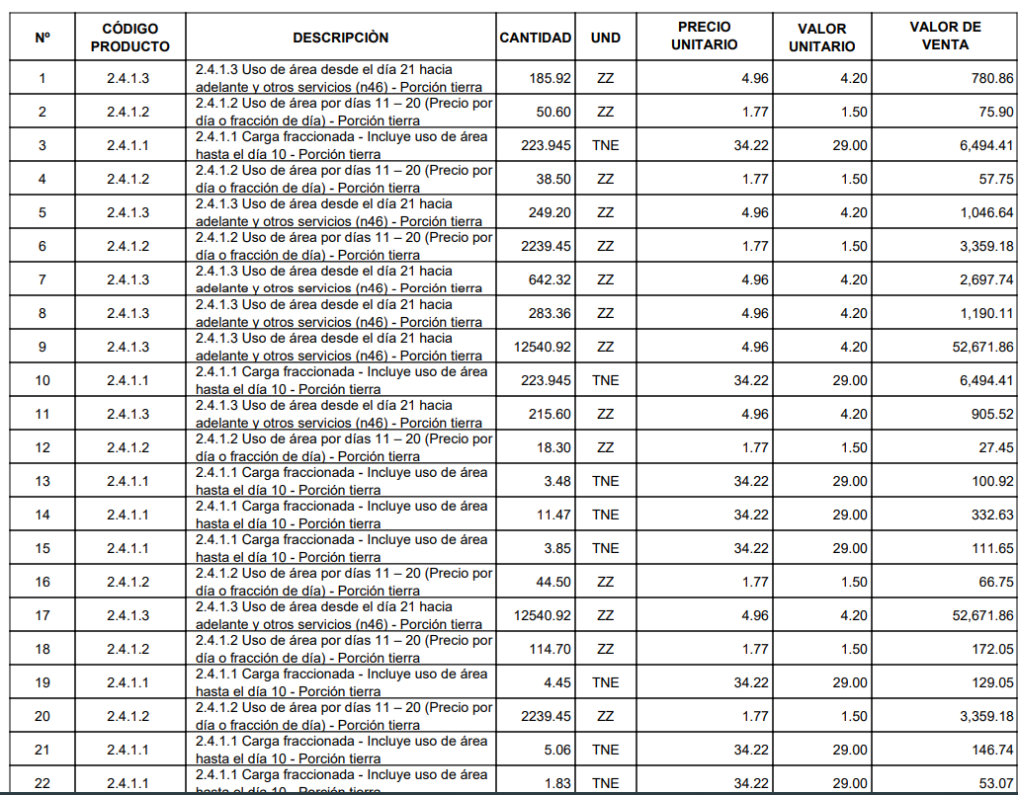

Cabe resaltar que el peso total de la mercadería de APRILE es de 223.945 TM. Luego de una revisión con el Área de operaciones se observó un error al momento del retiro de la carga perteneciente a APRILE, el cual registró pesos erróneos de la carga y por consiguiente la facturación de un importe por Uso de Área Operativa incorrecto.

En ese sentido, corresponde amparar el Reclamo presentado por APRILE, por lo cual se procederá a la anulación de la factura materia de reclamo y por consiguiente emitir una nueva factura por el cobro de Uso de Área Operativa, considerando los pesos reales al momento del retiro de la carga identificada con BL No. EUKOSHPU1862122.

- RESOLUCIÓN

En virtud de los argumentos señalados en la presente Resolución, se declara FUNDADO el reclamo presentado por APRILE PERU S.A.C. visto en el Expediente APMTC/CL/0058-2023.

Deepak Nandwani
Gerente de Experiencia del Cliente
APM Terminals Callao S.A.

